VT 12.

**RANCANG BANGUN APLIKASI SENTRA PELAYANAN KEPOLISIAN TERPADU BERBASIS *WEB* PADA POLRES BADUNG**

Galuh Candra Wardani1, Ir. Henry Bambang Setyawan, M.M2, A. B. Tjandrarini, S.Si., M.Kom.3

Universitas Dinamika Surabaya

118410100040[@dinamika.ac.id](mailto:_1@abc.ac.id)

2henry[@dinamika.ac.id](mailto:_1@abc.ac.id)

3asteria[@dinamika.ac.id](mailto:_1@abc.ac.id)

***Abstract***

*The Integrated Police Service Center or often abbreviated as SPKT is a part of the police to provide services to the community, in the form of receiving and first handling reports or complaints. So far, the reporting process carried out by the community is still done manually, by coming directly to the SPKT Polres Badung so it’s a hassle for the community and the storage of physical documents from various incoming reports continues to grow so it requires a lot of space. So in this study a web-based application was built that could make it easier for the public to report and help SPKT Polres Badung to cut down the storage space for physical reporting* *documents. This application uses the Software Development Life Cycle (SDLC) method with a waterfall model which consists of the processes of communication, planning, modeling, construction, and deployment. Based on the results of the trial and evaluation of the system for the application built, it can be concluded that this application can help the public report online and assist the SPKT Polres Badung administrator in managing reporting and storing reporting documents digitally.*

***Keywords:*** *Integrated Police Service Center, Web, Badung Police, information system*

**PENDAHULUAN**

Dunia informasi yang dihadapi dan jalankan saat ini tidak dapat terlepas dari adanya suatu teknologi. Penggunaan teknologi informasi pada saat ini sangat memengaruhi keaktifan partisipasi masyarakat di dalam segala kegiatan, (Wahyudiyono, 2019). Salah satu sumber informasi yang biasa diakses masyarakat untuk memperoleh suatu informasi adalah website. Melalui suatu *website* siapa pun dapat mencari atau mendapatkan suatu informasi yang dibutuhkan serta dapat membantu dalam kegiatan komunikasi, mencari lowongan pekerjaan, hingga mengurus suatu administrasi tertentu. Indonesia memiliki pengguna internet yang menyentuh angka 150 juta pengguna yang artinya dapat juga dikatakan 56% dari total populasi yang dihitung per Januari 2020 dari hasil riset *Wearesocial Hootsuite*, (Harahap & Adeni, 2020).

Salah satu polres yang ada di Bali yaitu Polres Badung yang memiliki tugas dan tanggung jawab kepada masyarakat yang dalam pelaksanaannya juga tidak lepas dari bantuan teknologi. Polres Badung mempunyai tugas dalam memelihara keamanan dan ketertiban masyarakat, menegakkan hukum, serta memberikan perlindungan dan pelayanan kepada masyarakat. Salah satu satuan dan fungsi yang dimiliki Polres Badung adalah Sentra Pelayanan Kepolisian Terpadu yang biasa disingkat menjadi SPKT. Pelaksanaan tugas bagian SPKT berhubungan langsung dengan pelayanan kepolisian kepada masyarakat secara terpadu salah satunya seperti pelaporan saat terjadinya suatu kehilangan, pelaporan pengaduan keluhan atau aksi kriminalitas pada masyarakat, pelayanan pembuatan surat tanda terima laporan polisi, dan sebagainya, (Tabrani & Lapelia, 2021). Proses melakukan pelaporan di Polres Badung saat ini dilakukan dengan cara pelapor datang langsung ke lokasi bagian SPKT Polres Badung yang selanjutnya pelapor mengisi segala bentuk formulir administrasi laporan yang selanjutnya hasil dari laporan tersebut dapat diambil 3 hari terhitung sejak laporan dibuat.

Melihat keadaan lingkungan sekarang yang sedang dilanda pandemi Covid- 19, masyarakat menginginkan proses pelaporan yang mudah dan tidak perlu mengeluarkan banyak tenaga. Sistem yang berlaku saat ini pada bagian SPKT Polres Badung mengharuskan masyarakat datang langsung untuk mengurus pelaporan. Selain itu, banyaknya pelaporan yang dilakukan oleh masyarakat tentunya menghasilkan banyak tumpukan dokumen fisik yang harus disimpan pada bagian SPKT yang membutuhkan tempat (ruangan) tersendiri.

Penelitian ini bertujuan untuk membangun suatu Rancang Bangun Aplikasi Sentra Pelayanan Kepolisian Terpadu Berbasis *Web* pada Polres Badung. Kemudahan yang didapatkan apabila sistem SPKT sudah terkomputerisasi yaitu bagi pihak SPKT penyimpanan dokumen atau pengarsipan bisa dilakukan lebih efektif serta membantu memangkas tempat penyimpanan dokumen dalam waktu retensi (10 tahun). Sementara kemudahan untuk pelapor yaitu bisa mendapatkan informasi tentang kebutuhan-kebutuhan apa saja yang harus disiapkan untuk melakukan pengaduan yang sudah tersedia secara *online*.

**METODE PENELITIAN**

Dalam pengembangan aplikasi, penelitian ini menggunakan metode *System Development Life Cycle* (SDLC) model *waterfall* yang menyiratkan pendekatan yang sistematis dan berurutan pada pengembangan suatu perangkat lunak, (Purwanto, 2018). Adapun tahapan SDLC yang dilakukan adalah sebagai berikut.

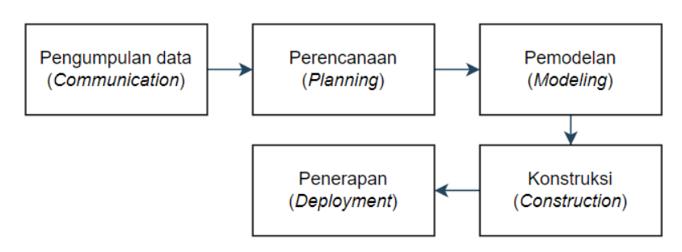

Gambar 1. Metode Penelitian

1. Pengumpulan Data (*Communication*)

Pada tahapan ini dilakukan wawancara secara langsung oleh narasumber dari pihak SPKT Polres Badung untuk mengetahui permasalahan yang saat ini sedang terjadi untuk selanjutnya mendapatkan data-data yang dibutuhkan terkait dengan permasalahan tersebut. Hasil dari wawancara tersebut merupakan hasil inisialisasi proyek seperti identifikasi permasalahan, mengumpulkan data-data yang dibutuhkan, serta mendefinisikan fitur-fitur dan fungsi-fungsi dalam aplikasi, (Ibnu Rasyid Munthe, 2019).

1. Perencanaan (*Planning*)

Tahap perencanaan (planning) adalah proses melakukan perencanaan penelitian dan pengembangan sistem. Penelitian ini dilakukan selama kurang lebih 6 bulan dari bulan Juni sampai November 2022.

1. Pemodelan (*Modeling*)

Tahap pemodelan (*modeling*) adalah proses melakukan perancangan dan pemodelan arsitektur sistem aplikasi yang akan dibuat, dalam hal tersebut membahas mengenai struktur data yang digunakan dan alur algoritma pada sistem aplikasi. Tahap ini dilakukan agar dapat menggambarkan secara detail dan memahami apa yang dilakukan dalam penelitian ini.

1. Konstruksi (*Construction*)

Pada fase konstruksi, semua ide yang direncanakan pada fase sebelumnya diimplementasikan dalam program dalam bentuk kode yang dapat dibaca komputer. Langkah selanjutnya setelah pengkodean adalah menguji sistem untuk menemukan kesalahan atau bug yang terjadi untuk evaluasi dan perbaikan selanjutnya. Pada fase ini, sistem dikembangkan dengan menggunakan bahasa pemrograman PHP dan database menggunakan *MySQL*.

1. Penerapan (*Deployment*)

Tahap terakhir memberikan implementasi perangkat lunak kepada pengguna dan melakukan pemeliharaan, perbaikan, dan evaluasi perangkat lunak. Selama fase ini, juga akan dilakukan pengujian sistem yang dibuat oleh peneliti.

**PEMBAHASAN**

1. Identifikasi Permasalahan

Proses identifikasi masalah yang dilakukan meliputi masalah yang ada, dampak dari adanya suatu masalah, dan solusi yang diusulkan. Hasil dari identifikasi masalah dapat dilihat pada Tabel 1 di bawah ini.

Tabel 1. Identifikasi Permasalahan

|  |  |  |  |
| --- | --- | --- | --- |
| **No.** | **Permasalahan** | **Dampak** | **Solusi** |
| 1. | Kurangnya informasi mengenai prosedur pelaporan di bagian SPKT Polres Badung. | Banyak masyarakat yang mengeluhkan harus datang bolak-balik ke polres untuk mengurus laporan padahal masyarakat membutuhkan pelayanan yang cepat dan hemat tenaga. | Membuat sistem yang dapat menyajikan informasi mengenai prosedur pelaporan bagian SPKT sehingga masyarakat tidak perlu bolak-balik ke Polres Badung untuk mengurus pelaporan. |
| 2. | Banyaknya pelaporan yang dilakukan oleh masyarakat setiap tahun menghasilkan banyak tumpukan dokumen fisik yang harus disimpan selama masa retensi pada bagian SPKT Polres Badung. | Bagian SPKT Polres Badung membutuhkan penambahan tempat (ruangan) untuk penyimpanan dokumen fisik selama masa retensi. | Membuat sistem yang dapat melakukan pelaporan secara digital/*online* sehingga dapat membantu memangkas tempat penyimpanan dokumen fisik dalam waktu retensi. |

1. Identifikasi Pengguna

Berdasarkan hasil wawancara yang telah dilakukan kepada narasumber, pengguna yang akan menggunakan aplikasi nantinya, yaitu pelapor, admin SPKT, admin Reskrim, dan Kanit SPKT.

1. *Input, Process, Output* (IPO)

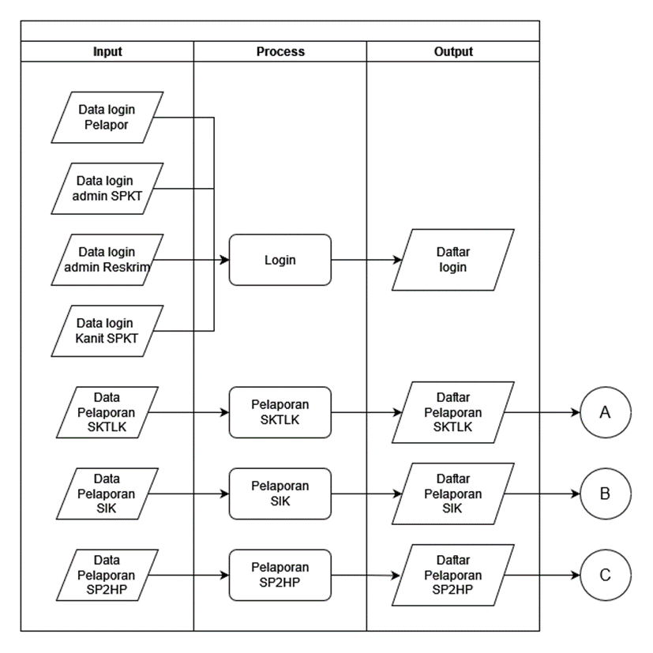

Gambar 2. *Input*, *Process*, *Output* (IPO)

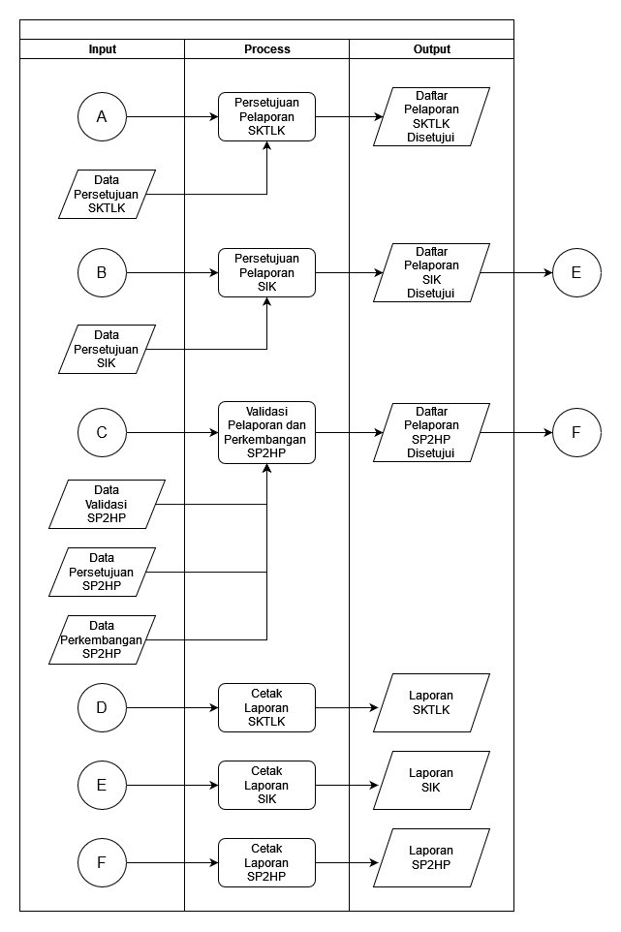

Gambar 3. Input, Process, Output (IPO)

1. *Data Flow Diagram* (DFD) Level 0

DFD level 0 menunjukkan uraian dari proses yang ada di dalam context diagram. Berdasarkan uraian tersebut terdapat 10 fungsi, yaitu *login*, pelaporan SKTLK, pelaporan SIK, pelaporan SP2HP, persetujuan pelaporan SKTLK, verifikasi kelengkapan dokumen persyaratan pelaporan SIK, validasi pelaporan dan pemberitahuan perkembangan hasil penyidikan SP2HP, cetak laporan SKTLK, cetak laporan SIK, dan cetak laporan SP2HP.

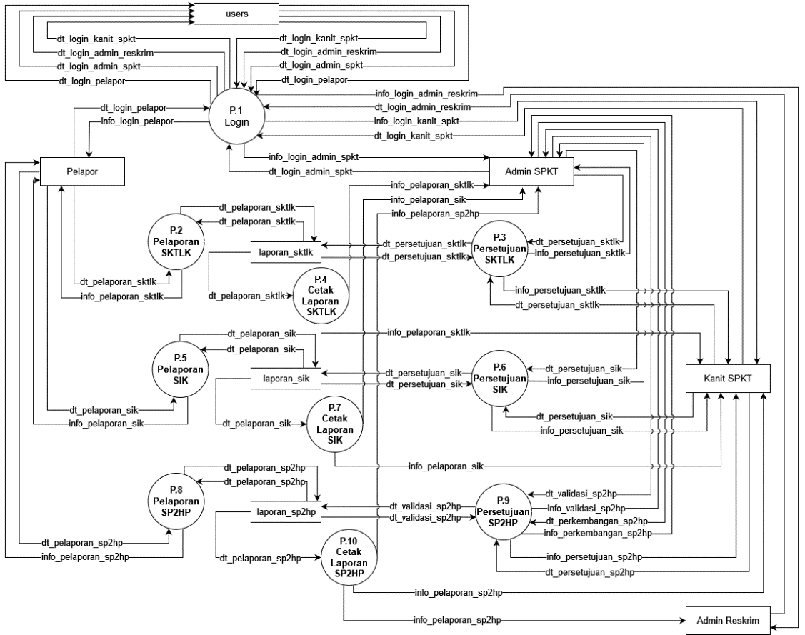

Gambar 4. Data Flow Diagram (DFD) Level 0

1. Implementasi Sistem
2. Halaman *Login*

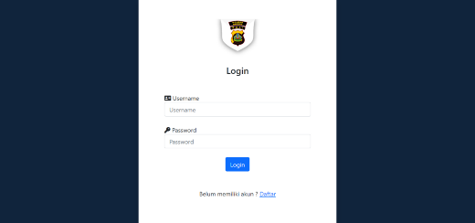

Gambar 5. Halaman *Login*

1. Halaman utama web

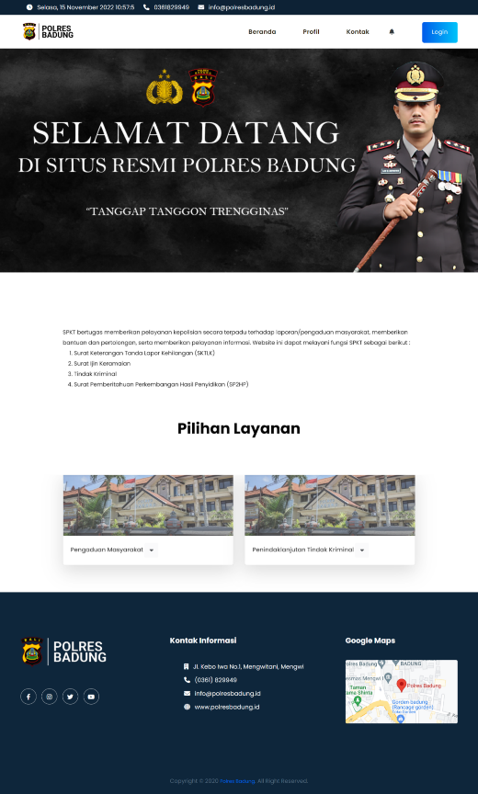

Gambar 6. Halaman utama web

1. Halaman SKTLK

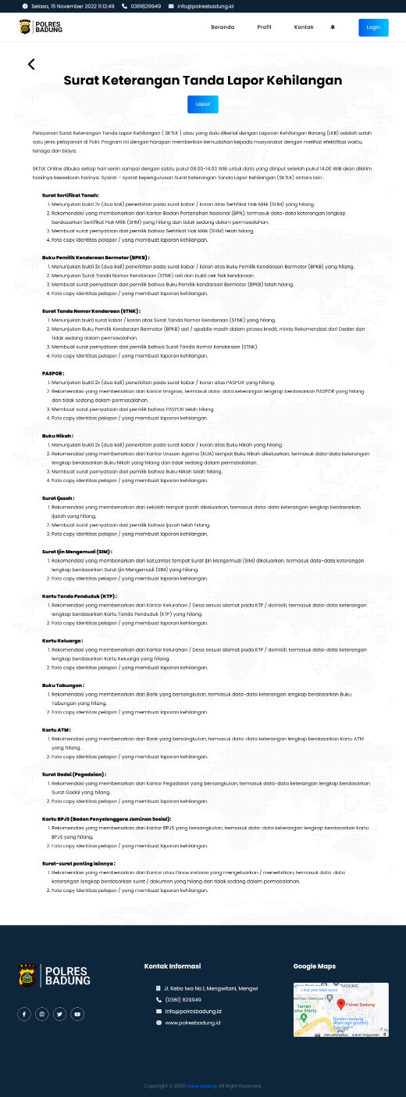

Gambar 7. Halaman SKTLK

1. Halaman *form* SKTLK

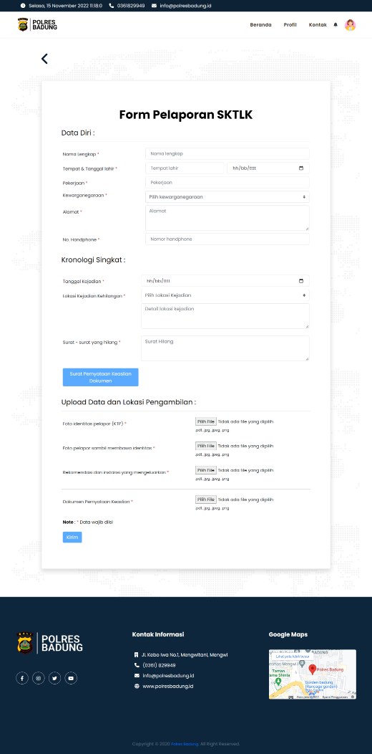

Gambar 8. Halaman *form* SKTLK

1. Halaman SIK

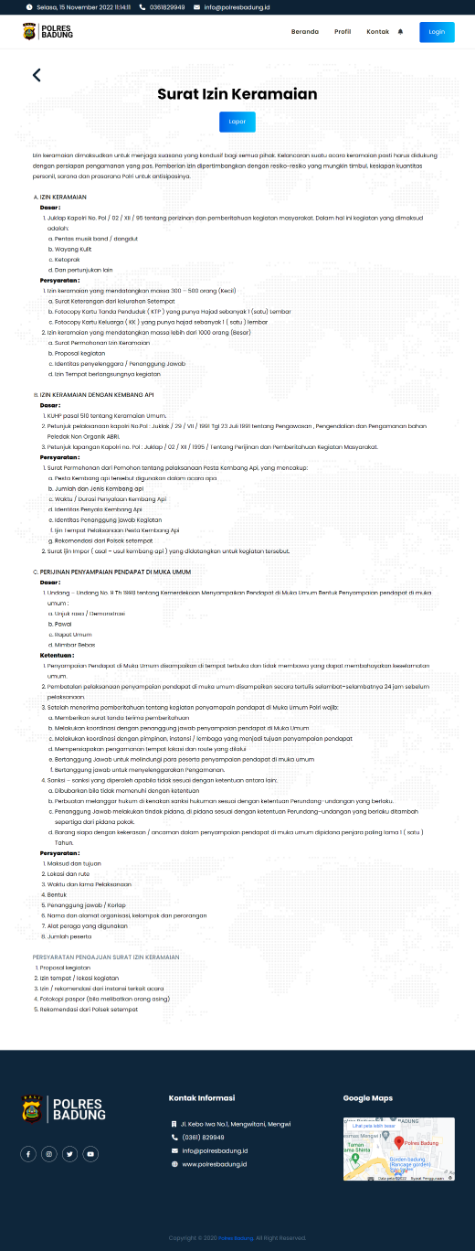

Gambar 9. Halaman SIK

1. Halaman *form* SIK

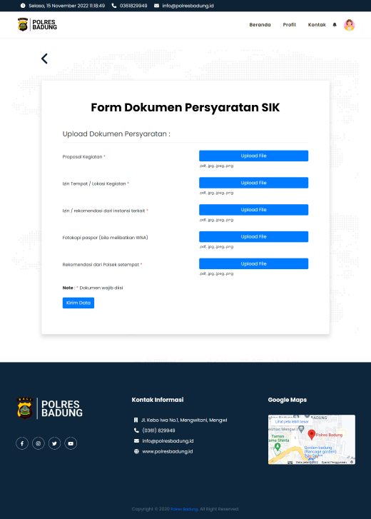

Gambar 10. Halaman *form* SIK

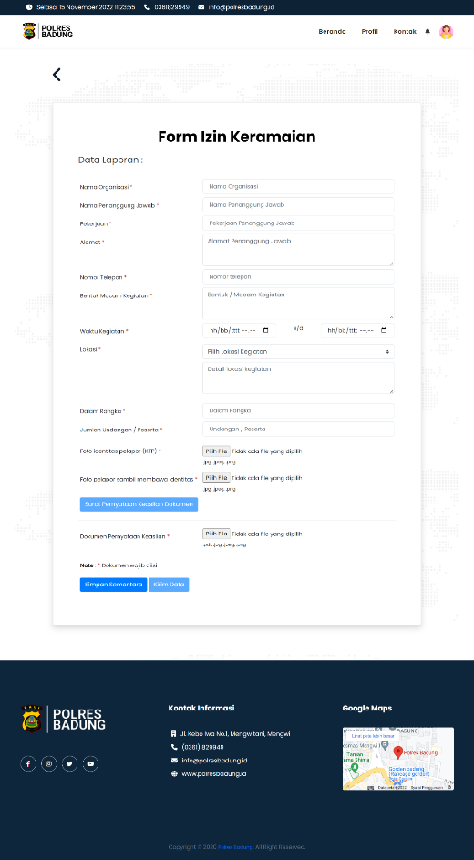

Gambar 11. Halaman *form* SIK

1. Halaman SP2HP

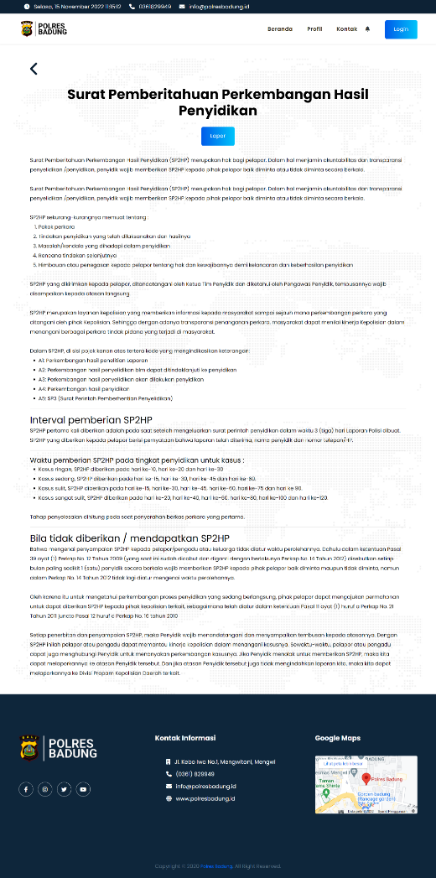

Gambar 12. Halaman SP2HP

1. Halaman *form* SP2HP

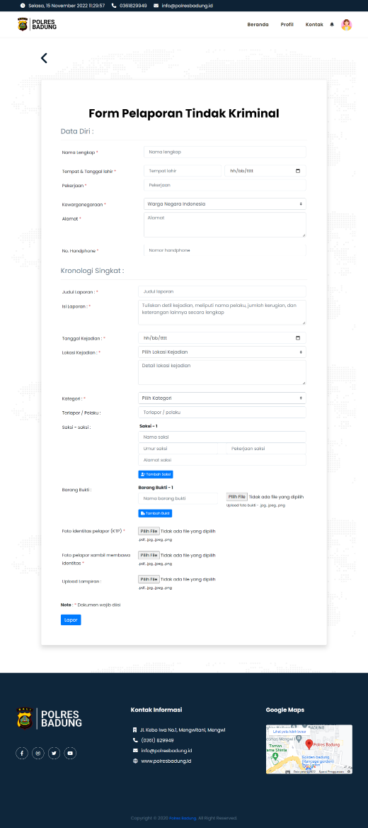

Gambar 13. Halaman *form* SP2HP

1. Halaman profil pelapor

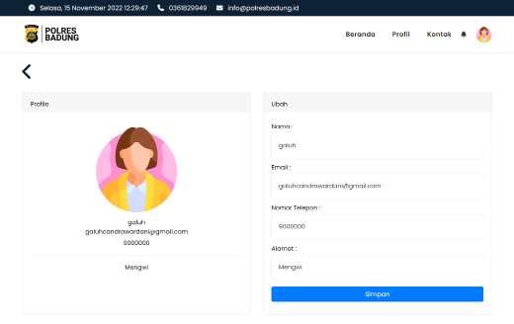

Gambar 14. Halaman profil pelapor

1. Halaman *dashboard*

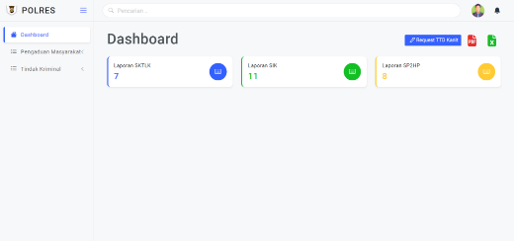

Gambar 15. Halaman *dashboard*

1. Halaman laporan SKTLK

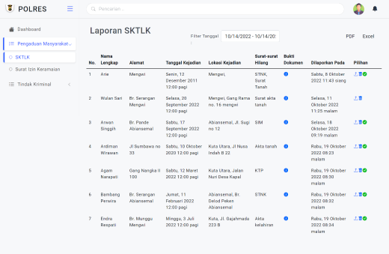

Gambar 16. Halaman laporan SKTLK

1. Halaman laporan SIK

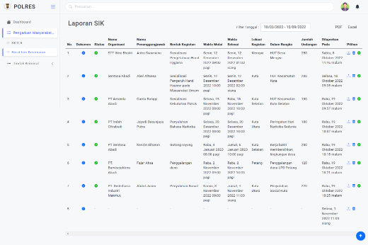

Gambar 17. Halaman laporan SIK

1. Halaman laporan SP2HP

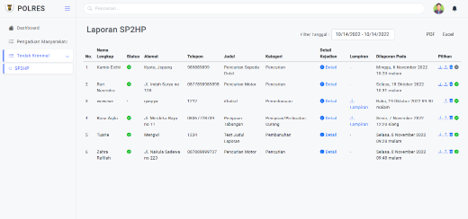

Gambar 18. Halaman laporan SP2HP

1. Uji Coba Sistem

Pada tahap pengujian sistem ini terdapat tabel hasil pengujian pada aplikasi SPKT Polres Badung. Tujuan dari pengujian ini adalah untuk memastikan bahwa aplikasi dapat mendeteksi *error* untuk meminimalisir terjadinya masalah pada aplikasi. Pengujian ini menggunakan teknik *Black Box* *Testing* untuk menguji tampilan yang terlihat pada antarmuka pengguna dan *User Acceptance Testing* untuk menguji fungsinalitas dari aplikasi.

***Black Box Testing***

1. Uji coba halaman *Login*

|  |  |  |  |  |
| --- | --- | --- | --- | --- |
| **No.** | **Uji Coba** | ***Input*** | ***Output*** | **Hasil** |
| 1. | *Login* | Pelapor menekan tombol *Login* pada halaman utama *web*. | Sistem menampilkan halaman *Login*. | Sukses |
| Pelapor mengisi *username* dan *password* kemudian menekan tombol *Login*. | Sistem menampilkan halaman utama *web*. | Sukses |

1. Uji coba halaman *form* SKTLK

|  |  |  |  |  |
| --- | --- | --- | --- | --- |
| **No.** | **Uji Coba** | ***Input*** | ***Output*** | **Hasil** |
| 1. | Lapor SKTLK | Pelapor menekan tombol Lapor pada halaman SKTLK. | Sistem menampilkan halaman *form* SKTLK. | Sukses |
| Pelapor mengisi data pada *form* yang telah disediakan dan menekan tombol Kirim. | Sistem menampilkan notifikasi bahwa data berhasil dikirim. | Sukses |

1. Uji coba halaman *form* SIK

|  |  |  |  |  |
| --- | --- | --- | --- | --- |
| **No.** | **Uji Coba** | ***Input*** | ***Output*** | **Hasil** |
| 1. | Lapor SIK | Pelapor menekan tombol Lapor pada halaman SIK. | Sistem menampilkan halaman *form* SIK. | Sukses |
| Pelapor mengisi data pada *form* yang telah disediakan dan menekan tombol Kirim. | Sistem menampilkan notifikasi bahwa data berhasil dikirim. | Sukses |

1. Uji coba halaman *form* SP2HP

|  |  |  |  |  |
| --- | --- | --- | --- | --- |
| **No.** | **Uji Coba** | ***Input*** | ***Output*** | **Hasil** |
| 1. | Lapor SP2HP | Pelapor menekan tombol Lapor pada halaman SP2HP. | Sistem menampilkan halaman *form* SP2HP. | Sukses |
| Pelapor mengisi data pada *form* yang telah disediakan dan menekan tombol Kirim. | Sistem menampilkan notifikasi bahwa data berhasil dikirim. | Sukses |

1. Uji coba halaman *dashboard*

|  |  |  |  |  |
| --- | --- | --- | --- | --- |
| **No.** | **Uji Coba** | ***Input*** | ***Output*** | **Hasil** |
| 1. | Request ttd Kanit SPKT | Pengguna menekan tombol *request* ttd Kanit. | Sistem menampilkan *pop-up* *form* unggah file laporan yang akan dimintai ttd Kanit. | Sukses |
| Pengguna menekan tombol *Submit* untuk mengirim laporan. | Sistem menampilkan notifikasi bahwa laporan sudah terkirim ke Kanit. | Sukses |
| 2. | Cetak laporan per daerah dengan format pdf/excel | Pengguna menekan tombol cetak pdf/excel. | Sistem menampilkan *pop-up* *form* tanggal periode laporan. | Sukses |
| Pengguna mengisi periode tanggal laporan yang akan dicetak. | Sistem menampilkan rentang tanggal dalam kalender yang telah dipilih. | Sukses |
| Pengguna menekan tombol *Submit*. | Sistem menampilkan laporan berdasarkan periode tanggal yang telah dipilih. | Sukses |
| 3. | Pencarian data laporan | Pengguna mengisi data yang ada di dalam sistem. | Sistem menampilkan data yang dicari oleh pengguna. | Sukses |
| Pengguna mengisi data yang tidak ada di dalam sistem. | Sistem menampilkan notifikasi bahwa data yang dicari tidak ditemukan. | Sukses |

1. Uji coba halaman laporan SKTLK

|  |  |  |  |  |
| --- | --- | --- | --- | --- |
| **No.** | **Uji Coba** | ***Input*** | ***Output*** | **Hasil** |
| 1. | Lihat bukti dokumen | Pengguna menekan tombol simbol bukti dokumen. | Sistem menampilkan halaman detail bukti dokumen yang sudah diunggah oleh pelapor. | Sukses |
| 2. | *Upload* *file* | Pengguna menekan tombol u*pload file*. | Sistem menampilkan *form* untuk mengunggah dokumen. | Sistem |
| Pengguna menekan tombol *Upload*. | Sistem mengirim *file* ke pelapor. | Sistem |
| 3. | Hapus laporan | Pengguna menekan tombol Hapus. | Sistem menampilkan notifikasi apakah yakin untuk menghapus data SKTLK. | Sukses |

1. Uji coba halaman laporan SIK

|  |  |  |  |  |
| --- | --- | --- | --- | --- |
| **No.** | **Uji Coba** | ***Input*** | ***Output*** | **Hasil** |
| 1. | Lihat dokumen persyaratan SIK | Pengguna menekan tombol simbol dokumen persyaratan SIK. | Sistem menampilkan halaman detail dokumen persyaratan SIK. | Sukses |
| 2. | *Upload* *file* | Pengguna menekan tombol u*pload file*. | Sistem menampilkan form untuk mengunggah dokumen. | Sukses |
| Pengguna menekan tombol *Upload*. | Sistem mengirim *file* ke pelapor. | Sukses |
| 3. | Hapus laporan | Pengguna menekan tombol Hapus. | Sistem menampilkan notifikasi apakah yakin untuk menghapus data SIK. | Sukses |

1. Uji coba halaman laporan SP2HP

|  |  |  |  |  |
| --- | --- | --- | --- | --- |
| **No.** | **Uji Coba** | ***Input*** | ***Output*** | **Hasil** |
| 1. | Lihat detail kejadian | Pengguna menekan tombol simbol detail kejadian. | Sistem menampilkan halaman detail detail kejadian . | Sukses |
| 2. | Upload validasi atau perkembangan | Pengguna menekan tombol *Upload*. | Sistem menampilkan form untuk mengunggah dokumen. | Sukses |
| Pengguna menekan tombol *Upload*. | Sistem mengirim *file* ke pelapor dan admin (khusus untuk *file* pelaporan yang sudah disetujui Kanit SPKT). | Sukses |
| 3. | Hapus laporan | Pengguna menekan tombol Hapus. | Sistem menampilkan notifikasi apakah yakin untuk menghapus data SP2HP. | Sukses |
| 4. | Lihat riwayat validasi/perkembangan | Pengguna menekan tombol lihat riwayat validasi/perkembangan. | Sistem menampilkan halaman riwayat validasi dan perkembangan yang sudah pernah dikirimkan ke pelapor. | Sukses |

**User Acceptance Testing**

1. 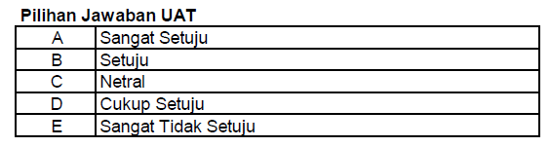

Gambar 19. Pilihan Jawaban UAT

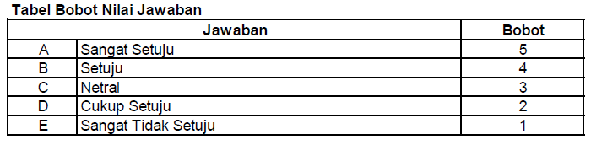

Gambar 20. Tabel Bobot Nilai Jawaban

1. 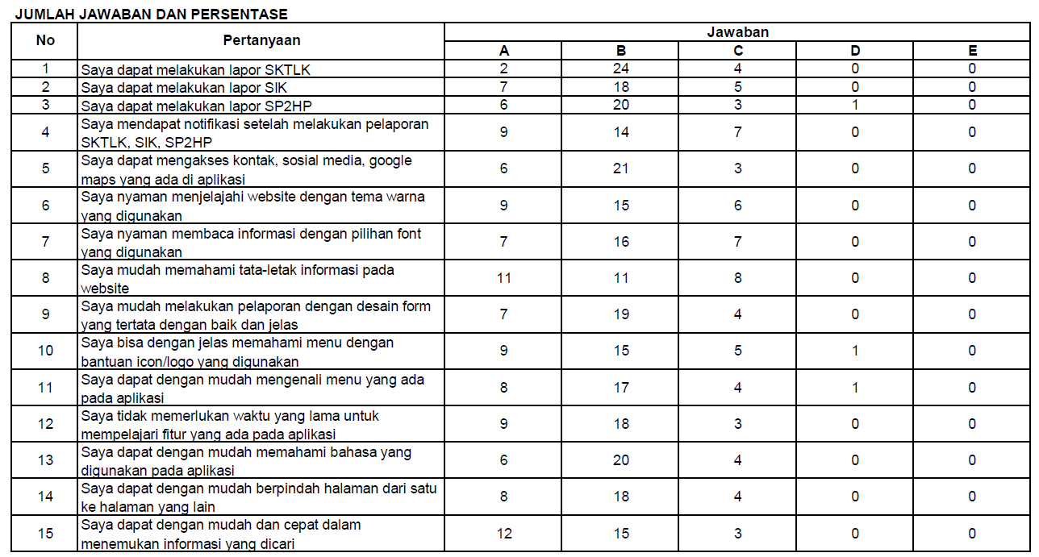

Gambar 21. Jumlah Jawaban dan Persentase Jawaban

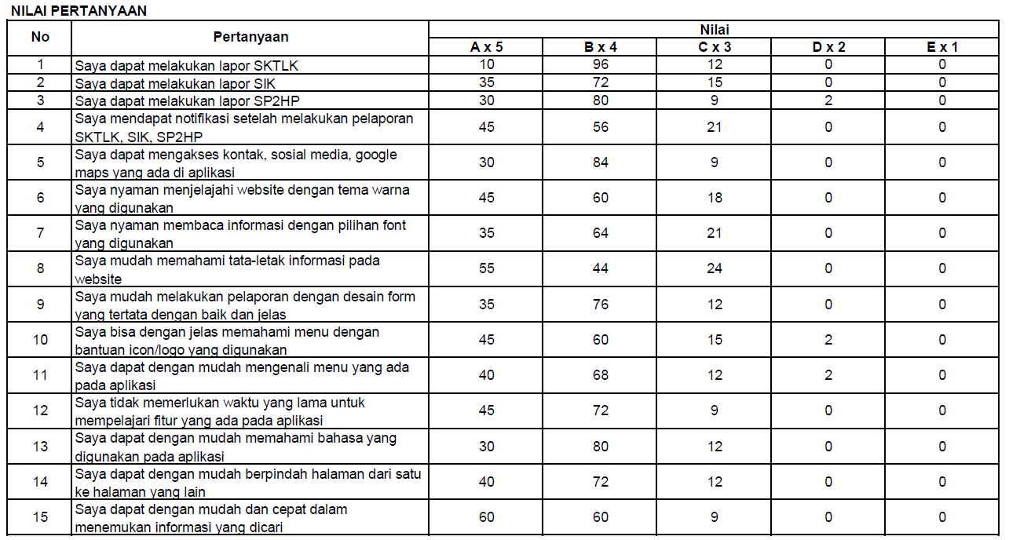

Gambar 22. Hasil Kali Jumlah Pertanyaan dan Bobot Pertanyaan

1. Analisa Pertanyaan
2. Analisa pertanyaan pertama

Pada tabel di atas dapat dilihat bahwa jumlah nilai dari 30 responden untuk pertanyaan pertama adalah 118. Nilai rata-ratanya yaitu jumlah nilai pertanyaan/total responden : 118/30 = 3,9. Presentase nilai adalah nilai rata-rata/jumlah bobot x 100 : 3,9 / 5 x 100 = 79%.

1. Analisa pertanyaan kedua

Pada tabel di atas dapat dilihat bahwa jumlah nilai dari 30 responden untuk pertanyaan kedua adalah 122. Nilai rata-ratanya yaitu jumlah nilai pertanyaan/total responden : 122/30 = 4,1. Presentase nilai adalah nilai rata-rata/jumlah bobot x 100 : 4,1 / 5 x 100 = 81%.

1. Analisa pertanyaan ketiga

Pada tabel di atas dapat dilihat bahwa jumlah nilai dari 30 responden untuk pertanyaan ketiga adalah 121. Nilai rata-ratanya yaitu jumlah nilai pertanyaan/total responden : 121/30 = 4,0. Presentase nilai adalah nilai rata-rata/jumlah bobot x 100 : 4,0 / 5 x 100 = 81%.

1. Analisa pertanyaan keempat

Pada tabel di atas dapat dilihat bahwa jumlah nilai dari 30 responden untuk pertanyaan keempat adalah 122. Nilai rata-ratanya yaitu jumlah nilai pertanyaan/total responden : 122/30 = 4,1. Presentase nilai adalah nilai rata-rata/jumlah bobot x 100 : 4,1 / 5 x 100 = 81%.

1. Analisa pertanyaan kelima

Pada tabel di atas dapat dilihat bahwa jumlah nilai dari 30 responden untuk pertanyaan kelima adalah 123. Nilai rata-ratanya yaitu jumlah nilai pertanyaan/total responden : 123/30 = 4,1. Presentase nilai adalah nilai rata-rata/jumlah bobot x 100 : 4,1 / 5 x 100 = 82%.

1. Analisa pertanyaan keenam

Pada tabel di atas dapat dilihat bahwa jumlah nilai dari 30 responden untuk pertanyaan keenam adalah 123. Nilai rata-ratanya yaitu jumlah nilai pertanyaan/total responden : 123/30 = 4,1. Presentase nilai adalah nilai rata-rata/jumlah bobot x 100 : 4,1 / 5 x 100 = 82%.

1. Analisa pertanyaan ketujuh

Pada tabel di atas dapat dilihat bahwa jumlah nilai dari 30 responden untuk pertanyaan ketujuh adalah 120. Nilai rata-ratanya yaitu jumlah nilai pertanyaan/total responden : 120/30 = 4,0. Presentase nilai adalah nilai rata-rata/jumlah bobot x 100 : 4,0 / 5 x 100 = 80%.

1. Analisa pertanyaan kedelapan

Pada tabel di atas dapat dilihat bahwa jumlah nilai dari 30 responden untuk pertanyaan kedelapan adalah 123. Nilai rata-ratanya yaitu jumlah nilai pertanyaan/total responden : 123/30 = 4,1. Presentase nilai adalah nilai rata-rata/jumlah bobot x 100 : 4,1 / 5 x 100 = 82%.

1. Analisa pertanyaan kesembilan

Pada tabel di atas dapat dilihat bahwa jumlah nilai dari 30 responden untuk pertanyaan kesembilan adalah 123. Nilai rata-ratanya yaitu jumlah nilai pertanyaan/total responden : 123/30 = 4,1. Presentase nilai adalah nilai rata-rata/jumlah bobot x 100 : 4,1 / 5 x 100 = 82%.

1. Analisa pertanyaan kesepuluh

Pada tabel di atas dapat dilihat bahwa jumlah nilai dari 30 responden untuk pertanyaan kesepuluh adalah 122. Nilai rata-ratanya yaitu jumlah nilai pertanyaan/total responden : 122/30 = 4,1. Presentase nilai adalah nilai rata-rata/jumlah bobot x 100 : 4,1 / 5 x 100 = 81%.

1. Analisa pertanyaan kesebelas

Pada tabel di atas dapat dilihat bahwa jumlah nilai dari 30 responden untuk pertanyaan kesebelas adalah 122. Nilai rata-ratanya yaitu jumlah nilai pertanyaan/total responden : 122/30 = 4,1. Presentase nilai adalah nilai rata-rata/jumlah bobot x 100 : 4,1 / 5 x 100 = 81%.

1. Analisa pertanyaan kedua belas

Pada tabel di atas dapat dilihat bahwa jumlah nilai dari 30 responden untuk pertanyaan kedua belas adalah 126. Nilai rata-ratanya yaitu jumlah nilai pertanyaan/total responden : 126/30 = 4,2. Presentase nilai adalah nilai rata-rata/jumlah bobot x 100 : 4,2 / 5 x 100 = 84%.

1. Analisa pertanyaan ketiga belas

Pada tabel di atas dapat dilihat bahwa jumlah nilai dari 30 responden untuk pertanyaan ketiga belas adalah 122. Nilai rata-ratanya yaitu jumlah nilai pertanyaan/total responden : 122/30 = 4,1. Presentase nilai adalah nilai rata-rata/jumlah bobot x 100 : 4,1 / 5 x 100 = 81%.

1. Analisa pertanyaan keempat belas

Pada tabel di atas dapat dilihat bahwa jumlah nilai dari 30 responden untuk pertanyaan keempat belas adalah 124. Nilai rata-ratanya yaitu jumlah nilai pertanyaan/total responden : 124/30 = 4,1. Presentase nilai adalah nilai rata-rata/jumlah bobot x 100 : 4,1 / 5 x 100 = 83%.

1. Analisa pertanyaan kelima belas

Pada tabel di atas dapat dilihat bahwa jumlah nilai dari 30 responden untuk pertanyaan kelima belas adalah 129. Nilai rata-ratanya yaitu jumlah nilai pertanyaan/total responden : 129/30 = 4,3. Presentase nilai adalah nilai rata-rata/jumlah bobot x 100 : 4,3 / 5 x 100 = 86%.

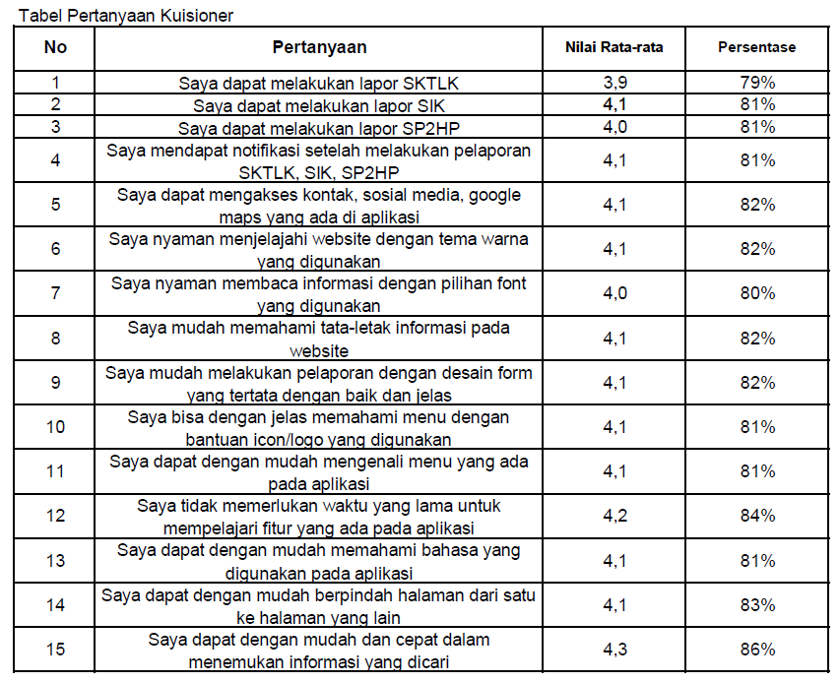

Gambar 23. Analisa Nilai Rata-rata dan Presentase Pertanyaan Kuisioner

**SIMPULAN DAN SARAN**

Berdasarkan hasil dari implementasi sistem dan uji coba sistem pada rancang

bangun rancang bangun sistem penggajian karyawan yang telah dilakukan,

kesimpulan yang dapat diambil adalah sebagai berikut:

1. Aplikasi dapat membantu masyarakat melakukan pelaporan secara *online*, membantu admin SPKT Polres Badung dalam mengelola pelaporan dan menyimpan dokumen pelaporan secara digital.
2. Aplikasi terintegrasi oleh pihak internal seperti bagian SPKT dan Reskrim.
3. Implementasi sistem dapat membantu bagian untuk memangkas ruang dan tempat penyimpanan dokumen fisik pelaporan.
4. Aplikasi ini memiliki 4 pengguna yaitu pelapor, admin SPKT sebagai pengelola pelaporan, admin Reskrim sebagai pihak yang menerima pelaporan SP2HP dari admin SPKT dan melanjutkan ke bagian reskrim, dan yang terakhir adalah Kanit SPKT yaitu berperan sebagai pemegang dan pemberi persetujuan atas semua pelaporan dan laporan bagian SPKT.
5. Setelah dilakukannya uji coba sistem, dapat dilihat bahwa seluruh uji coba yang dilakukan mendapat hasil yang sesuai dengan fungsi yang diharapkan.

Adapun saran yang dapat digunakan untuk pengembangan penelitian selanjutnya antara lain :

1. Mengembangkan *UI* yang lebih menarik bagi pengguna.
2. Diharapkan juga adanya aplikasi berbasis *mobile* untuk lebih memudahkan *user* dalam menggunakan sistem dari *smartphone*.
3. Diharapkan dapat ditambahkan layanan SPKT Polres Badung yang belum tersedia untuk melengkapi dan memaksimalkan fungsi dari sistem ini.

**REFERENSI**

Harahap, M. A., & Adeni, S. (2020). Tren penggunaan media sosial selama pandemi di indonesia. *Jurnal Professional FIS UNIVED*, *7*(2), 13–23.

Ibnu Rasyid Munthe. (2019). Perancangan Sistem Informasi Pengarsipan Data Penduduk Pada Kantor Camat Bilah Hulu Kabupaten Labuhan Batu Dengan Metode System Develovment Life Cycle (SDLC). *Jurnal Informatika*, *5*(1).

Purwanto, T. (2018). Rancang Bangun Aplikasi Penjualan Pada Toko Versus. *Jurnal TRANSFORMASI (Informasi & Pengembangan Iptek)*, *14*(2), 186–193.

Tabrani, M., & Lapelia, K. (2021). Implementasi Metode Waterfall Pada Sistem Informasi Sentra Pelayanan Kepolisian Terpadu(SPKT) Polsek Karawang Kota. *Smart Comp :Jurnalnya Orang Pintar Komputer*, *10*(1), 15–19. https://doi.org/10.30591/smartcomp.v10i1.2198

Wahyudiyono, W. (2019). Implikasi Pengggunaan Internet terhadap Partisipasi Sosial di Jawa Timur. *Jurnal Komunika : Jurnal Komunikasi, Media Dan Informatika*, *8*(2), 63. https://doi.org/10.31504/komunika.v8i2.2487